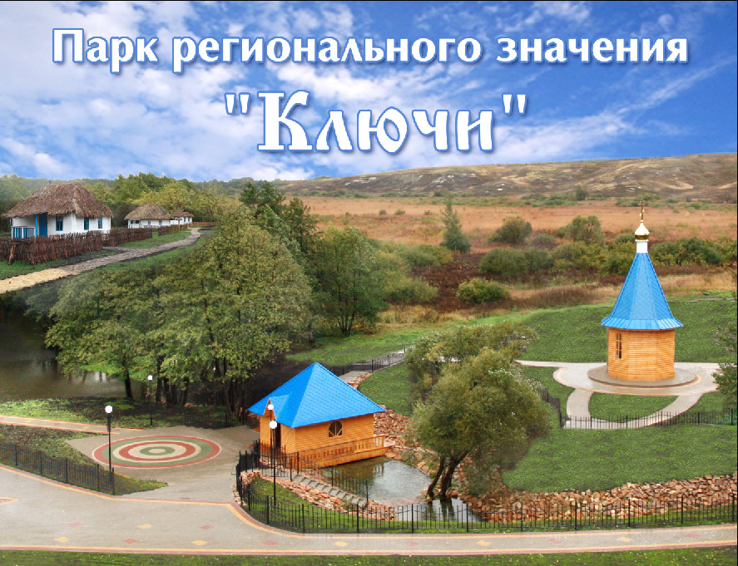
Важным направлением в деятельности профсоюзной организации по прежнему является культурно-массовая работа, так как хороший отдых способствует поднятию жизненного тонуса. Доброй традицией стали коллективные поездки.
Коллектив детского сада побывал в живописном месте села Кострома Прелестненского сельского поселения, расположенное в «Парке регионального значения «Ключи».
Главной достопримечательность -родник «Ключи». 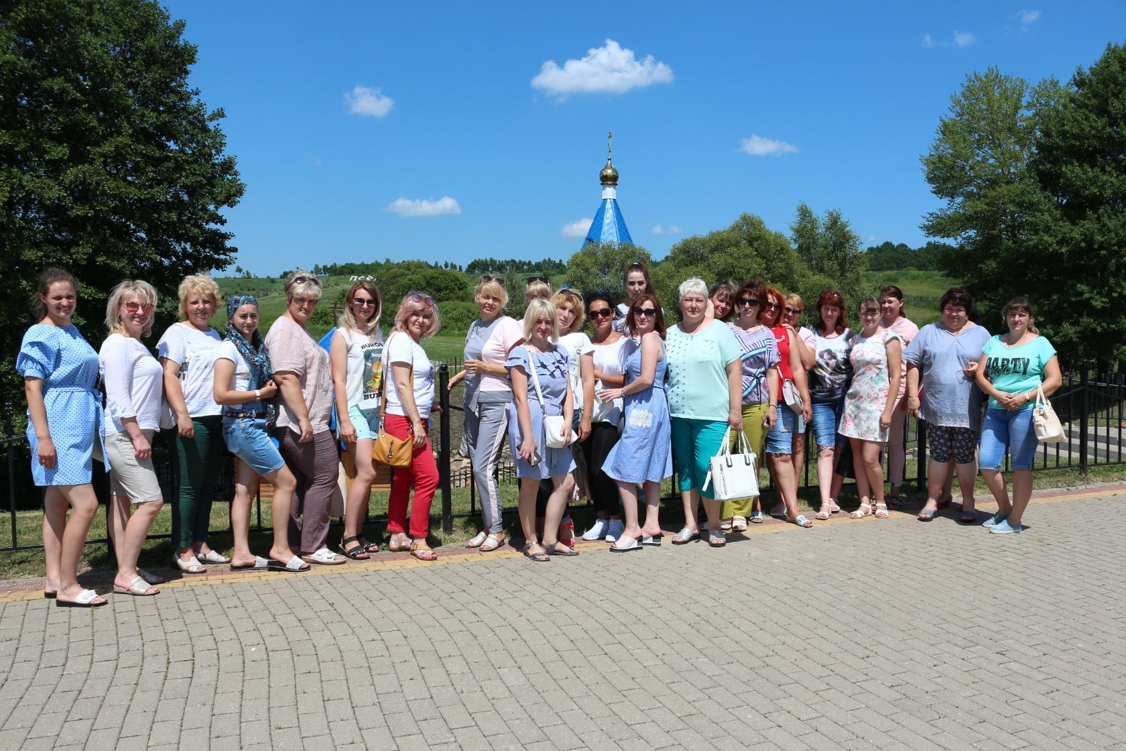
Каждая экскурсия дарит нам незабываемые впечатления. Общение в неформальной обстановке сближает коллег. В коллективе теперь есть общий культурный досуг, общие впечатления, которыми приятно поделиться в кругу своих товарищей по работе.

